人智技术重点
70%

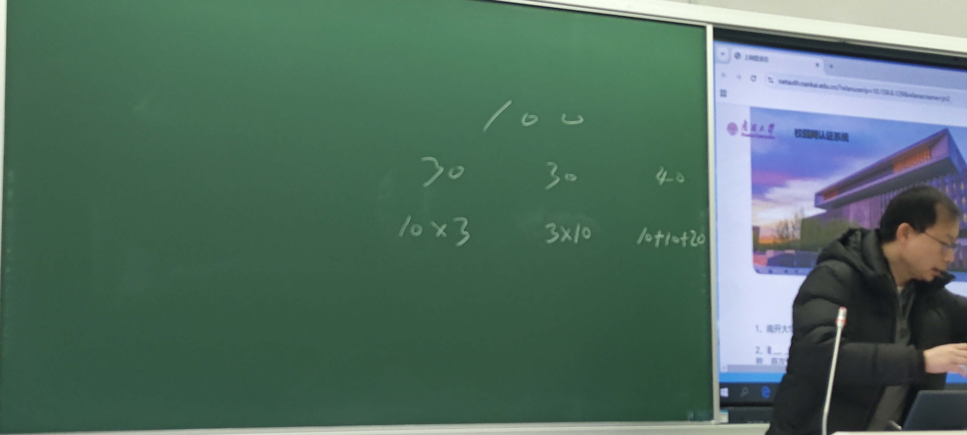

选择 第一道概念性的科普题 后面9道各三分之一
简单题 文字流程图
解答题 重要的是求解问题的步骤！答案不重要 清晰的解题步骤。
第一部分 王润华
 进化算法，梯形图了解 ，遗传算法交叉变异选择作用意义（编码精度等）应用只说了一下前两个，后面直接过了 计算概念 梯形图每个节点以及缩写，复杂度，缩写代表什么意思 生物遗传和遗传算法概念迁移
 群体智能（简单讲了一下很快过了）
 粒子群优化（流程，步骤，公式 应用pid） 蚁群算法（信息素如何数学表达，三个子方法）
 思考进化算法和粒子群算法对比
 模糊推理 （有点小计算。模糊关系矩阵（计算不会难于课件）之后直接到54页的模糊推理了，有例题，63页例题（一定要会，是否告诉用什么方法，说明一下自己用的什么方法）有点问题，后面有直接跳到82页，模糊控制【82+85结构简图！掌握基本结构就行了】后面看一看就行了）模糊集合表示 二元排序法

第二部分 王洪鹏 逻辑智能
对一些概念一定要知道（比如粒子群蚁群算法），重视例题！步骤标准！
本学期加了一个具身智能（什么是具身智能？大概率会考）
 绪论 25年 :低空经济，人形机器人（和几年前有什么不一样？）……（特点，新意）【应该就是第一道选择题了】
 后面九个选择题各部分三个
 简答题 各部分算法一道 步骤，流程图，文字等
 解答题 可（多步骤）计算例题，某些算法要求伪代码。步骤得分！！
 智能化智能体 分数占比很大 特性，与环境交互方式，环境的性质，几个类型及特点，多智能体性质和特点，具身智能（智能体与具身智能衔接等）（感知决策等，重点！！！概念！）概念一点有简答 智能体概念，基于…智能体，特性，环境性质【简答应该在这一章】
 逻辑智能 知识（表示方法），状态空间法（八皇后问题，流程图，伪代码，时间复杂度造成的爆炸） 问题归约法，汉诺塔，伪代码程度 谓词逻辑法一点有（谓词逻辑的标准标答），语义什么方法不要求 选择有一道对自然语言的描述或者简单题（就难了）
 搜索求解（深度等不考），无信息搜索和有信息比对，对完备度最优度… A星（概念流程图伪代码，什么情况退化为贪婪，迪杰斯特拉），其他掌握到可以推算。太快了，手打字都冒烟了
 推理求解 两个大块，确定性推理（参照例题出考题，严格按照步骤，自然演绎一道例题！归结反演推理，可能20分，9个步骤要写到卷子上【喜欢动物哪个例题】3个例题，整门课程最复杂的！！！后面直接跳了）+不确定推理（主观贝叶斯，先验后验，因果关系 ，例题 10或20分） 为了20分，5道大题【一定有解答题，大概率这一部分是一个20分解答题（归结反演:自然语言＞9个步骤＞消解 + 不确定性推理:要考的话给公式括号在H前后套什么公式？）也就是八皇后大概率简答题】
 行为规划 NP问题，基本概念，不要求求解，路径规划 （应该就是选择了 时间复杂度，NP/R问题的底层概念，路径规划和轨迹规划区别 后者带时间 旅行商的基本概念以及至少一种方法到流程图
 30-40的占比，讲的真快呀

第三部分 韩明静 学习智能
 样例学习 三种智能联系和区别 智能体中样例学习哪些部分可以用做学习19 页（学习形式，大致了解） 偏差方差。后面直接跳到最后了 真的直接跳了，一直到小结，可能会有单选对概念了解，参考小结！16之后 这里不重点考察
 概率模型学习 最大后验7页 最大似然假设（单多） 重点朴素贝叶斯！（优点，局限，）有点计算，但不是计算考察的重点 又直接跳到隐变量学习了（EM算法，分别代表什么，EM问题解决方法32 38 39小结基础梳理）（为什么引入） 小结 应用（给一个问题，什么是x，y） 42 后面就没了 【这一部分就是选择题了】
 深度学习 简单前馈网络（简单了解） 卷积网络（概念解答题，卷积和池化功能，18页！ 张量求解如果考计算也会给公式，残差网络梯度消失问题） 泛华（了解），循环网络结构（31， 梯度不考 隐藏层作用，LSTM三个门作用） 三个门之后应该都不考了 无监督迁移算法了解，应用过了【感觉这里大概率简答，比如有下划线的地方】
 强化学习3 4字母固定 8方法 11直接效应估计贝尔曼方程1617简单了解 19 贪心为什么局部最优 21Q学习方法 与SARSA区别 242526 中间都跳了 50把旅行商中的元素和Q学习联系起来，理解来记（对记忆要求比较少 ？搞笑吗） 智能体状态奖励策略，掌握过程，字母表示，基于模型强化学习效应函数，直接效应估计贝尔曼方程包含状态之间的联系，主动强化学习和被动区别（贪心可能收敛到次优结果，为什么。Q学习和SARSA），深度强化学习25页和前面几页PPT。强化学习这一章出计算，场景概念与变量进行对应，其实就是建模问题 机器人规划，旅行商例题

